

SISTEM MONITORING DAN KLASIFIKASI KUALITAS TANAH BERBASIS INTERNET OF THINGS DAN KECERDASAN BUATAN UNTUK MENDUKUNG PERTANIAN PRESISI

PROPOSAL SKRIPSI

RADEN MUHAMMAD FADIL AZHAR 2207421005

PROGRAM STUDI TEKNIK MULTIMEDIA DAN JARINGAN
JURUSAN TEKNIK INFORMATIKA DAN KOMPUTER
POLITEKNIK NEGERI JAKARTA
2026



SISTEM MONITORING DAN KLASIFIKASI KUALITAS TANAH BERBASIS INTERNET OF THINGS DAN KECERDASAN BUATAN UNTUK MENDUKUNG PERTANIAN PRESISI

Sub-Judul:
Penerapan Model Kecerdasan Buatan untuk Prediksi dan Analisis Kualitas Tanah Berbasis Data Sensor

PROPOSAL SKRIPSI

Dibuat untuk Melengkapi Syarat-Syarat yang diperlukan
untuk Memperoleh Diploma Empat Politeknik

RADEN MUHAMMAD FADIL AZHAR
2207421005

PROGRAM STUDI TEKNIK MULTIMEDIA DAN JARINGAN
JURUSAN TEKNIK INFORMATIKA DAN KOMPUTER
POLITEKNIK NEGERI JAKARTA
2026

LEMBAR PERSETUJUAN
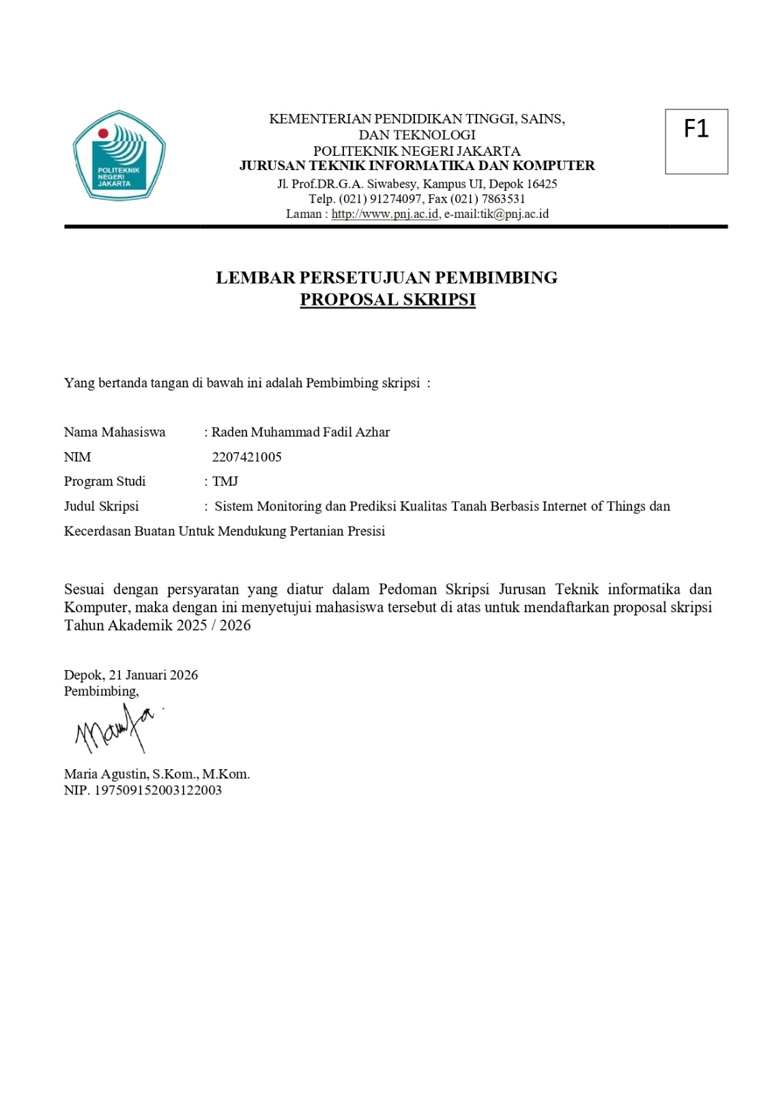

DAFTAR ISI

LEMBAR PERSETUJUAN iii
DAFTAR ISI iv
BAB I 1
1.1 Latar Belakang Masalah 1
1.2 Perumusan Masalah 2
1.3 Batasan Masalah 2
1.4 Tujuan dan Manfaat 3
1.4.1 Tujuan Penelitian 3
1.4.2 Manfaat Penelitian 3
1.5 Sistematika Penulisan 4
BAB II 5
2.1 Tinjauan Pustaka 5
2.2 Landasan Teori 7
2.2.1 Pertanian Presisi (Precision Agriculture) 7
2.2.2 Internet of Things (IoT) dalam Pertanian 8
2.2.3 Edge Computing dan TinyML 8
2.2.4 Parameter Kualitas Tanah 9
2.2.5 Kecerdasan Buatan dan Machine Learning 11
2.2.6 Algoritma Prediksi 12
2.2.7 Evaluasi Model Prediksi 13
BAB III 15
3.1 Rancangan Penelitian 15
3.2 Tahapan Penelitian 15
3.3 Objek dan Lokasi Penelitian 16
3.3.1 Arsitektur Sistem 16
3.4 Sumber Data 17
3.5 Parameter Penelitian 17
3.6 Teknik Pengumpulan Data 18
3.7 Teknik Analisis Data 18
3.8 Jadwal Pelaksanaan 19
3.9 Rincian Biaya 19
DAFTAR PUSTAKA 20
LAMPIRAN 22

BAB I
PENDAHULUAN

Latar Belakang Masalah
Ketahanan pangan nasional menuntut pengelolaan lahan pertanian yang tidak hanya bergantung pada pemantauan kondisi tanah secara aktual, tetapi juga pada kemampuan untuk menganalisis dan menentukan status kualitas tanah secara berkelanjutan. Informasi kondisi tanah yang bersifat real-time sangat penting, namun tanpa adanya analisis lanjutan, petani masih cenderung melakukan pengelolaan lahan secara reaktif, seperti pemupukan dan pengolahan tanah yang dilakukan setelah muncul permasalahan pada tanaman.
Perkembangan sistem monitoring kualitas tanah berbasis Internet of Things (IoT) memungkinkan pengumpulan data parameter tanah secara kontinu, seperti pH, suhu tanah, serta kandungan unsur hara nitrogen (N), fosfor (P), kalium (K), electrical conductivity (EC) dan C Organik. Data sensor yang tersimpan secara berkala menghasilkan kumpulan data historis yang berpotensi besar untuk dianalisis lebih lanjut. Namun, pada praktiknya, data tersebut umumnya masih disajikan dalam bentuk visualisasi sederhana tanpa pemanfaatan metode analisis yang mampu menghasilkan informasi diagnosis status tanah bagi pengguna.
Kondisi kualitas tanah bersifat dinamis dan dipengaruhi oleh berbagai faktor, antara lain pola pemupukan, curah hujan, sistem irigasi, serta aktivitas budidaya tanaman. Perubahan parameter tanah yang terjadi secara bertahap sering kali sulit diidentifikasi hanya melalui pengamatan data secara manual. Oleh karena itu, diperlukan pendekatan komputasi yang mampu mengolah data sensor, mengidentifikasi pola hubungan antar-parameter tanah, serta mengklasifikasikan kondisi tanah.
Kecerdasan Buatan (Artificial Intelligence), khususnya melalui penerapan model machine learning, menawarkan solusi untuk melakukan analisis dan prediksi kualitas tanah berdasarkan data sensor. Model kecerdasan buatan dapat dilatih menggunakan data historis hasil pengukuran sensor untuk mempelajari pola perubahan kualitas tanah dan menghasilkan prediksi yang lebih akurat (Rahman, R and Kulendra Nath Das. 2025). Oleh karena itu informasi yang dihasilkan tidak hanya bersifat deskriptif, tetapi juga mampu memberikan kepastian mengenai status kesehatan tanah saat ini sebagai dasar pengambilan keputusan.
Berdasarkan permasalahan tersebut, penelitian ini berfokus pada penerapan model kecerdasan buatan untuk prediksi dan analisis kualitas tanah berbasis data sensor IoT. Model yang dikembangkan diharapkan mampu memprediksi status kesuburan tanah secara real-time, membantu interpretasi kondisi tanah secara lebih komprehensif, serta mendukung pengambilan keputusan dalam pengelolaan lahan pertanian padi secara lebih efektif, dan efisien.

Perumusan Masalah
Berdasarkan latar belakang yang telah diuraikan, maka perumusan masalah dalam penelitian ini adalah sebagai berikut:
  - Bagaimana mengolah data historis kualitas tanah yang diperoleh dari sistem monitoring berbasis IoT agar dapat dimanfaatkan secara optimal untuk analisis dan prediksi kondisi tanah?
  - Bagaimana menerapkan model kecerdasan buatan berbasis machine learning untuk memprediksi perubahan parameter kualitas tanah berdasarkan data sensor?
  - Model kecerdasan buatan apa yang paling sesuai untuk melakukan prediksi kualitas tanah berdasarkan karakteristik data sensor yang bersifat dinamis?
  - Bagaimana tingkat akurasi dan performa model kecerdasan buatan dalam memprediksi kualitas tanah pada lahan pertanian padi?
  - Bagaimana hasil prediksi kualitas tanah dapat dimanfaatkan sebagai informasi pendukung dalam pengambilan keputusan pengelolaan lahan pertanian?
  - Bagaimana mengimplementasikan model prediksi yang telah dilatih ke dalam perangkat mikrokontroler (Edge Device)?

Batasan Masalah
Agar penelitian lebih terarah dan tidak meluas, maka batasan masalah dalam penelitian ini adalah sebagai berikut:
  - Data yang digunakan dalam penelitian ini merupakan data historis hasil pengukuran sensor kualitas tanah yang diperoleh dari sistem monitoring berbasis IoT.
  - Parameter tanah yang dianalisis meliputi pH tanah, suhu tanah, serta kandungan unsur hara nitrogen (N), fosfor (P), kalium (K), electrical conductivity (EC) dan Karbon organik.
  - Model kecerdasan buatan yang diterapkan meliputi algoritma Machine Learning seperti Random Forest, SVM, XGBoost dan Neural Network.
  - Prediksi yang dilakukan berfokus pada klasifikasi status kesuburan tanah berdasarkan parameter kimia tanah saat ini, serta memberikan rekomendasi tindakan yang sesuai.
  - Implementasi model terbaik berdasarkan evaluasi pada perangkat keras dibatasi pada teknik konversi model micromlgen agar kompatibel dengan mikrokontroler.
  - Penelitian ini tidak membahas perancangan perangkat keras sensor dan sistem komunikasi data secara detail, karena telah dibahas pada penelitian dengan subjudul pertama.
  - Evaluasi performa model dilakukan menggunakan metrik evaluasi klasifikasi, yaitu Confusion Matrix (Akurasi, Presisi, Recall, dan F1-Score.)

Tujuan dan Manfaat

Tujuan Penelitian
  - Menerapkan model kecerdasan buatan berbasis machine learning untuk melakukan analisis dan klasifikasi status kualitas tanah berdasarkan data sensor IoT.
  - Mengembangkan model kecerdasan buatan yang mampu mengklasifikasikan tingkat kesuburan tanah pada lahan pertanian padi.
  - Mengevaluasi performa model kecerdasan buatan dalam menghasilkan prediksi kualitas tanah yang akurat.
  - Menghasilkan informasi diagnosis kondisi tanah yang dapat digunakan sebagai pendukung pengambilan keputusan dalam pengelolaan lahan pertanian.

Manfaat Penelitian
- Memberikan kontribusi keilmuan berupa penerapan kecerdasan buatan dalam analisis dan prediksi kualitas tanah berbasis data sensor IoT.
- Menyediakan informasi mengenai kondisi aktual kesuburan tanah yang dapat dimanfaatkan dalam perencanaan pengelolaan lahan pertanian padi.
- Memberikan gambaran tingkat keandalan model kecerdasan buatan dalam mendiagnosis masalah kualitas tanah berdasarkan data lapangan yang nyata.
- Mendukung proses pengambilan keputusan pengelolaan lahan pertanian secara lebih efektif, efisien, dan berkelanjutan.

Sistematika Penulisan
Sistematika penulisan laporan skripsi ini disusun sebagai berikut:
  - Bab I Pendahuluan
Membahas latar belakang penelitian, perumusan masalah, batasan masalah, tujuan dan manfaat penelitian, serta sistematika penulisan.
  - Bab II Tinjauan Pustaka
Menguraikan teori-teori pendukung, penelitian terkait, konsep kecerdasan buatan, machine learning, serta parameter kualitas tanah yang digunakan dalam penelitian.
  - Bab III Metodologi Penelitian
Menjelaskan metode penelitian yang digunakan, pengolahan data sensor, pemilihan dan perancangan model kecerdasan buatan, serta tahapan pelatihan dan pengujian model.
  - Bab IV Hasil dan Pembahasan
  - Bab V Penutup

BAB II
TINJAUAN PUSTAKA

Tinjauan Pustaka
Penelitian terkait penerapan teknologi dalam bidang pertanian, khususnya Internet of Things (IoT) dan Artificial Intelligence (AI), telah banyak dilakukan untuk mendukung konsep pertanian presisi. Tinjauan pustaka ini memaparkan penelitian-penelitian terdahulu yang relevan dengan topik monitoring dan prediksi kualitas tanah, serta mengidentifikasi perbedaan yang menjadi fokus dalam penelitian ini.
Beberapa penelitian sebelumnya berfokus pada aspek monitoring berbasis IoT, sementara yang lain berfokus pada analisis data menggunakan kecerdasan buatan. Tabel 2.1 berikut merangkum perbandingan penelitian terdahulu dengan penelitian yang sedang dilakukan.
No | Judul Penelitan | Metode | Hasil Penelitian | Fokus Penelitian
1 | An IoT-enabled AI system for real-time crop prediction using soil and weather data in precision agriculture  (Sharafat et al., 2025) | Machine Learning (XGBoost, LightGBM, CatBoost) | Model machine learning terbukti efektif memprediksi suhu tanah pada berbagai kedalaman dengan metrik evaluasi yang tinggi (R > 0.98). | Penelitian ini hanya memprediksi satu parameter (suhu tanah).
2 | AIoT based soil nutrient analysis and recommendation system for crops using machine learning  (Cheema & Pires., 2025) | Sensor Elektrokimia & Machine Learning | Menggabungkan sensor elektrokimia dengan ML untuk mendeteksi nutrisi tanah secara cepat dan akurat. | Penelitian ini fokus pada pengembangan sisi hardware sensor baru dan mendeteksi nutrisi pada tanah.
3 | Machine Learning and Internet of Things Based Real Time NPK Fertilizer Prediction for Cassava Crop in Rwanda  (Munezero, et al., 2024) | Eksperimen menggunakan sensor IoT (pH, NPK, Suhu, Kelembaban) dan model Machine Learning (Random Forest, Decision Tree, K- Nearest Neighbors) untuk prediksi kebutuhan pupuk. | Model Decision Tree mencapai akurasi pelatihan 96.5% untuk prediksi Nitrogen dan Kalium, sedangkan Random Forest mencapai akurasi 90% untuk Fosfor pada data uji. | Penelitian ini berfokus pada prediksi kebutuhan pupuk untuk tanaman Singkong di Rwanda.
4 | A Comprehensive Analysis of Machine Learning-Based Assessment and Prediction of Soil Enzyme Activity  (Shahare, et al., 2023) | Eksperimen Kuantitatif menggunakan Random Forest (RF), Multiple Linear Regression (MLR), dan Artificial Neural Network (ANN) | Model Random Forest terbukti paling unggul dengan akurasi 99% untuk prediksi aktivitas enzim selulase dan 94% untuk N-acetyl-glucosaminidase dibandingkan model MLR dan ANN | Penelitian ini memprediksi aktivitas enzim tanah menggunakan sampel tanah laboratorium di India.
5 | Rice Seedling Image Classification Using Light Convolutional Neural Network (Hermawan et al., 2023) | Eksperimen menggunakan arsitektur Lightweight Convolutional Neural Network (LCNN) untuk klasifikasi citra pada dataset bibit padi. | Model LCNN berhasil mencapai akurasi, presisi, dan recall sebesar 99% dengan arsitektur yang ringan dan efisien. | Penelitian ini berfokus pada efisiensi komputasi model AI untuk klasifikasi visual bibit padi, yang relevan dengan konsep resource-constrained device.
Usulan |  | Penerapan Model Kecerdasan Buatan untuk Prediksi dan Analisis Kualitas Tanah Berbasis Data Sensor | Eksperimen Kuantitatif menggunakan sensor IoT (pH, NPK, Suhu, Kelembaban), Mikrokontroler (Edge Device), dan algoritma Machine Learning (Random Forest, SVM, XGBoost) yang dikonversi menggunakan TinyML (micromlgen) | Penelitian ini menggabungkan monitoring real-time dan analisis prediktif multi-parameter (Fisik & Kimia). Kebaruan utama terletak pada penerapan TinyML (Edge Computing), di mana proses inferensi AI dilakukan langsung di mikrokontroler (bukan di cloud) untuk efisiensi daya dan latensi, serta difokuskan pada karakteristik lahan sawah padi di Indonesia

Landasan Teori

Pertanian Presisi (Precision Agriculture)
Pertanian presisi merupakan pendekatan inovatif dalam sektor agrikultur yang mengintegrasikan teknologi informasi, sensor, sistem navigasi satelit, serta analisis data untuk mengoptimalkan pengelolaan lahan dan hasil pertanian. Pendekatan ini beroperasi dengan prinsip dasar 'right input, right place, right time, and right amount', yang berarti setiap input produksi seperti air dan pupuk diberikan secara presisi sesuai kebutuhan spesifik pada tiap bagian lahan. Penerapan konsep ini bertujuan untuk menciptakan sistem pertanian yang lebih modern, efisien, dan berkelanjutan secara lingkungan (Anggreni, N. V. 2024).

Internet of Things (IoT) dalam Pertanian
Berdasarkan tinjauan literatur sistematis terhadap penerapan teknologi ini di Indonesia, tren penggunaan IoT di sektor pertanian saat ini didominasi oleh sistem monitoring dan otomatisasi. Sistem ini berfungsi untuk memantau kondisi lingkungan secara real-time serta melakukan tindakan otomatis seperti penyiraman dan pemberian nutrisi, yang terbukti meningkatkan efisiensi operasional. Selain itu, dari segi platform teknologi, aplikasi berbasis mobile (Android) menjadi antarmuka yang paling banyak digunakan oleh petani dibandingkan website, karena fleksibilitas dan kemudahan aksesnya saat digunakan langsung di lahan pertanian (Alfassa, A. I. et al. 2025).

Edge Computing dan TinyML
- Edge Computing
Edge Computing adalah paradigma komputasi yang memindahkan proses pengolahan data dari server pusat (cloud) ke lokasi yang lebih dekat dengan sumber data, seperti gateway atau perangkat IoT itu sendiri. Arsitektur ini dirancang untuk mengurangi overhead komunikasi ke cloud, menghemat energi perangkat, serta mempercepat waktu respon sistem karena data diproses secara lokal (Laiu, P. et al. 2025) .
- TinyML (Tiny Machine Learning)
TinyML merupakan cabang dari machine learning yang berfokus pada penerapan model cerdas pada perangkat berdaya sangat rendah dan memiliki sumber daya terbatas, seperti mikrokontroler (MCU). Tujuan utama TinyML adalah mengatasi batasan memori dan komputasi pada perangkat keras IoT sambil tetap mempertahankan akurasi model yang dapat diterima (Laiu, P. et al. 2025) . Dengan TinyML, inferensi model dapat dilakukan langsung di perangkat (on-device inference), yang memungkinkan deteksi anomali atau prediksi kondisi tanah dilakukan secara real-time tanpa perlu menunggu koneksi internet yang stabil ke server.
- Micromlgen
Micromlgen adalah sebuah pustaka (library) open-source berbasis Python yang dirancang khusus untuk memfasilitasi penerapan Tiny Machine Learning (TinyML) pada perangkat mikrokontroler. Fungsi utamanya adalah mengonversi model machine learning klasik (seperti Random Forest, Support Vector Machine, dan Decision Tree) yang telah dilatih pada umumnya menggunakan modul Scikit-learn—menjadi kode bahasa C/C++ murni (plain C code). (Rajić et al., 2024).

Parameter Kualitas Tanah
Kualitas tanah ditentukan oleh sifat fisik dan kimia yang mempengaruhi pertumbuhan tanaman. Pemahaman mendalam mengenai parameter tanah sangat diperlukan untuk menentukan tindakan pemupukan dan pengelolaan lahan yang tepat. Berikut adalah parameter utama yang digunakan dalam penelitian ini.
- Derajat Keasaman (pH) Tanah
Nilai pH tanah merupakan indikator kimia penting yang menentukan keberhasilan pertanian karena mempengaruhi ketersediaan unsur hara bagi tanaman. Kondisi pH tanah harus diperhatikan secara cermat, terutama dalam hubungannya dengan pemupukan, karena pH yang tidak netral dapat menyebabkan unsur hara terikat dan tidak dapat diserap tanaman. Sebagai contoh, pada tanah dengan pH rendah (masam), unsur Fosfor akan bereaksi dengan ion besi dan aluminium membentuk senyawa yang sukar larut, sedangkan pada tanah dengan pH tinggi (basa), Fosfor akan bereaksi dengan Kalsium dan menjadi tidak tersedia bagi tanaman (Gobel, S. S. et al. 2025).
- Nitrogen (N)
Nitrogen merupakan unsur hara makro primer yang memiliki peran vital sebagai penyusun enzim yang sangat besar fungsinya dalam proses metabolisme tanaman. Ketersediaan nitrogen di dalam tanah sangat dipengaruhi oleh faktor lingkungan seperti suhu, tekstur tanah, dan pH tanah. Kekurangan nitrogen dapat terjadi akibat proses pencucian oleh air, denitrifikasi, atau terangkat saat panen, yang jika dibiarkan akan menghambat mineralisasi dan menurunkan kualitas pertumbuhan tanaman (Gobel, S. S. et al. 2025).
- Fosfor (P)
Fosfor adalah unsur hara makro esensial yang sangat dibutuhkan untuk menunjang pertumbuhan tanaman, namun ketersediaannya di dalam tanah seringkali terbatas. Hal ini disebabkan karena sebagian besar senyawa fosfor di dalam tanah berada dalam bentuk yang terikat oleh partikel tanah atau bahan organik sehingga sukar larut dalam air dan sulit diserap oleh akar tanaman. Ketersediaan fosfor sangat bergantung pada keberadaan bahan organik dan keseimbangan unsur hara lainnya dalam tanah (Gobel, S. S. et al. 2025).
- Kalium (K)
Kalium memegang peranan penting dalam proses metabolisme tanaman, di mana kebutuhannya seringkali sebanding atau bahkan lebih tinggi daripada kebutuhan nitrogen, terutama pada tanaman pangan seperti padi dan jagung. Sifat dasar kalium yang mudah larut menyebabkannya rentan mengalami pencucian (leaching) dan terhanyut oleh air, khususnya pada lahan dengan curah hujan tinggi atau lahan sawah yang tergenang. Jika kebutuhan kalium tidak tercukupi, proses metabolisme akan terganggu yang pada akhirnya berdampak pada penurunan produktivitas dan kualitas hasil panen (Gobel, S. S. et al. 2025).
- Electrical Conductivity (EC)
Electrical Conductivity (EC) atau konduktivitas listrik adalah parameter yang mengukur kemampuan larutan tanah dalam menghantarkan arus listrik, yang menjadi indikator utama konsentrasi garam terlarut dan ketersediaan ion nutrisi di dalam tanah. Pemantauan EC sangat krusial dalam pertanian presisi karena dapat mendeteksi masalah salinitas yang mempengaruhi tekanan osmotik pada akar tanaman. Nilai EC yang terlalu tinggi dapat menghambat penyerapan air dan nutrisi, sementara nilai EC yang rendah dapat mengindikasikan defisiensi unsur hara. Dengan memonitor EC secara real-time menggunakan sensor tanah, petani dapat menentukan strategi pengelolaan irigasi dan pemupukan yang lebih akurat untuk menjaga produktivitas tanaman (Shahab et al., 2025).
- Karbon Organik (C Organik)
Karbon organik (C-Organik) merupakan komponen kunci yang berperan dalam pembentukan partikel dan agregat tanah yang stabil, serta memperbaiki kesuburan tanah baik secara fisik, kimia, maupun biologi. Kandungan C-Organik yang rendah mengindikasikan minimnya produksi bahan organik tanah, yang dapat menyebabkan masalah pencucian hara dan keterlambatan penyediaan nutrisi bagi tanaman. Penyerapan unsur-unsur hara lainnya oleh tanaman juga sangat bergantung pada ketersediaan karbon organik yang cukup di dalam tanah (Gobel, S. S. et al. 2025).
- Suhu Tanah
Suhu tanah merupakan salah satu faktor lingkungan fisik yang mempengaruhi ketersediaan unsur hara makro, khususnya nitrogen. Fluktuasi suhu tanah dapat mempengaruhi laju mineralisasi dan aktivitas mikroorganisme tanah yang bertanggung jawab dalam penyediaan nutrisi bagi tanaman (Gobel, S. S. et al. 2025).

Kecerdasan Buatan dan Machine Learning
- Kecerdasan Buatan (Artificial Intelligence)
Kecerdasan Buatan atau Artificial Intelligence (AI) didefinisikan sebagai sistem komputer yang dirancang untuk meniru kemampuan kecerdasan manusia dalam melakukan tugas-tugas tertentu. AI mencakup penerapan algoritma dan kerangka matematika yang melatih sistem berdasarkan data, sehingga memungkinkannya untuk mengidentifikasi pola dan membuat keputusan yang cerdas tanpa intervensi manusia secara terus-menerus. Inti dari teknologi ini adalah kemampuannya untuk memproses dan menganalisis data dalam jumlah besar (big data) secara efisien guna menghasilkan wawasan prediktif yang berharga bagi pengambilan keputusan (Pratiwi, A. A. et al. 2025).
- Machine Learning
Machine Learning (ML) merupakan komponen utama dari kecerdasan buatan yang memungkinkan komputer untuk belajar dari informasi (data) dan menarik kesimpulan atau prediksi berdasarkan pola yang ditemukan dalam data tersebut. Berbeda dengan sistem konvensional, algoritma ML memungkinkan sistem untuk belajar secara mandiri dari data historis seperti data cuaca, suhu, dan kelembaban tanah untuk merekomendasikan keputusan yang paling efisien, misalnya dalam penentuan waktu irigasi atau prediksi hasil panen (Pratiwi, A. A. et al. 2025).

Algoritma Prediksi
Pemilihan algoritma yang tepat sangat menentukan akurasi prediksi kualitas tanah. Berikut adalah beberapa algoritma machine learning yang digunakan dalam penelitian ini untuk kasus klasifikasi data sensor.
- Random Forest
Random Forest adalah algoritma ensemble learning yang beroperasi dengan membangun banyak pohon keputusan (decision trees) pada saat pelatihan. Algoritma ini dirancang untuk mampu menangkap interaksi non-linier antar variabel serta tangguh (robust) terhadap outlier dan noise (derau) dalam data, sehingga sangat cocok untuk memodelkan dataset lingkungan yang kompleks (Upadhyay, A. K. and Shah, S. R. 2025) . Untuk tugas klasifikasi, Random Forest menggunakan mekanisme voting mayoritas, di mana kelas yang paling banyak dipilih oleh pohon-pohon keputusan individu akan ditetapkan sebagai hasil prediksi akhir sistem.
- Support Vector Machine (SVM)
Support Vector Machine (SVM) adalah metode supervised learning yang dapat digunakan untuk klasifikasi linier maupun non-linier. Algoritma ini bekerja dengan mencari hyperplane terbaik yang memisahkan data dengan margin maksimal antar kelas atau nilai (Setiyadi, D. et al. 2025) . Pada kasus data non-linier, SVM mengatasi masalah dengan menggunakan fungsi kernel untuk memetakan data ke dalam ruang fitur berdimensi lebih tinggi, sehingga pola yang kompleks dapat dipisahkan atau diprediksi dengan lebih akurat.
- XGBoost
XGBoost adalah pengembangan tingkat lanjut dari metode gradient boosting yang dioptimalkan untuk kecepatan dan performa. Berbeda dengan Random Forest yang membangun pohon secara independen, XGBoost membangun pohon secara sekuensial di mana setiap pohon baru bertujuan untuk memperbaiki kesalahan (error) dari pohon sebelumnya. Algoritma ini dikenal memiliki akurasi tinggi pada data terstruktur dan kemampuan memodelkan hubungan non-linier yang rumit, serta efisien dalam menangani data dengan dimensi besar (Upadhyay, A. K. and Shah, S. R. 2025).
- Neural Network
Neural Network (NN) adalah algoritma yang dirancang untuk meniru cara kerja otak manusia, terdiri dari jutaan unit pemrosesan kecil yang disebut neuron yang beroperasi secara paralel. Setiap neuron saling terhubung, menerima input dari kelompok neuron lain, memprosesnya, dan meneruskan output ke lapisan berikutnya (Setiyadi, D. et al. 2025) . Kemampuan adaptif yang kuat dalam mengenali pola pada dataset yang besar dan kompleks menjadikan algoritma ini sangat andal untuk tugas prediksi yang membutuhkan akurasi tinggi.

Evaluasi Model Prediksi
Untuk mengukur kinerja model kecerdasan buatan dalam memprediksi kualitas tanah, diperlukan metrik evaluasi yang objektif. Berikut adalah metrik yang digunakan dalam penelitian ini.
- Confusion Matrix
Confusion Matrix merupakan metode evaluasi fundamental yang memetakan performa model klasifikasi dengan cara membandingkan hasil prediksi sistem terhadap data aktual. Berdasarkan penelitian Setiyadi et al. (2025), matriks ini merepresentasikan distribusi kebenaran prediksi ke dalam empat kuadran utama yaitu True Positive (TP), True Negative (TN), False Positive (FP), dan False Negative (FN)
- Akurasi (Accuracy)
Akurasi merupakan rasio prediksi yang benar terhadap keseluruhan data uji. Metrik ini merepresentasikan kemampuan model secara global dalam membedakan kelas status kesuburan tanah. Dalam penelitian serupa mengenai prediksi kebutuhan pupuk NPK, akurasi digunakan sebagai tolak ukur utama untuk menentukan keandalan model Machine Learning dalam memberikan rekomendasi yang tepat kepada petani (Hermawan et al., 2023)
- Presisi (Precision)
Presisi mengukur tingkat ketepatan antara data yang diprediksi positif dengan data yang sebenarnya positif. Dalam konteks klasifikasi pertanian, nilai presisi yang tinggi sangat penting untuk memastikan bahwa tanah yang didiagnosis "Subur" oleh sistem benar-benar memiliki kualitas nutrisi yang baik, sehingga meminimalkan kesalahan rekomendasi pemupukan (Hermawan et al., 2023)
- Recall (Sensitivity)
Recall atau sensitivitas mengukur kemampuan model dalam mendeteksi kembali informasi yang relevan dari seluruh data aktual. Metrik ini menunjukkan seberapa baik sistem dalam mengidentifikasi seluruh sampel tanah yang memiliki masalah (misalnya kelas "Kurang Subur") agar tidak ada kondisi kritis yang terlewat oleh sistem monitoring (Hermawan et al., 2023)
- F1-Score
f1-Score adalah rata-rata harmonik dari Precision dan Recall. Penggunaan F1-Score menjadi sangat krusial ketika dataset memiliki distribusi kelas yang tidak seimbang (imbalanced dataset), seperti jumlah sampel tanah kategori "Sangat Subur" yang jauh lebih sedikit dibandingkan kategori lainnya. Metrik ini memberikan gambaran kinerja model yang lebih objektif dan menyeluruh dibandingkan hanya mengandalkan akurasi semata (Hermawan et al., 2023)

BAB III
METODE PENELITIAN

Rancangan Penelitian
Penelitian ini menggunakan pendekatan kuantitatif dengan desain eksperimental (experimental research). Pendekatan kuantitatif dipilih karena penelitian ini berfokus pada pengukuran kinerja model kecerdasan buatan dalam memprediksi kualitas tanah berdasarkan data numerik. Desain eksperimental diterapkan dengan memanipulasi parameter model Machine Learning dan data latih untuk melihat pengaruhnya terhadap akurasi prediksi.
Variabel yang digunakan dalam perancangan dan pengujian sistem ini ditentukan sebagai berikut:
  - Variabel Bebas (Independen): Data masukan berupa parameter tanah yang dibaca oleh sensor, meliputi pH, suhu tanah, kelembaban, serta unsur hara Nitrogen (N), Fosfor (P), Kalium (K), EC (Electrical Conductivity), dan Karbon Organik.
  - Variabel Terikat (Dependen): Label Status Kesuburan Tanah.
  - Variabel Kontrol: Algoritma yang digunakan (Random Forest, SVM, XGBoost, Neural Network), rasio pembagian data latih dan uji, serta lokasi pengambilan data primer pada lahan sawah padi.

Tahapan Penelitian
Pelaksanaan penelitian ini mengacu pada tahapan sistematis yang terdiri dari sebagai berikut :
  - Studi Literatur: Mengkaji teori terkait algoritma Machine Learning, konsep TinyML untuk perangkat edge, serta parameter kualitas tanah.
  - Identifikasi Masalah dan Analisis Kebutuhan: Menganalisis kebutuhan petani dan data untuk pelatihan model serta spesifikasi hardware agar mampu menjalankan model AI secara embedded.
  - Pengumpulan Data (Data Collection): Mengakuisisi data primer dari sensor di lapangan dan data sekunder dari dataset publik (Kaggle) untuk memperkaya variasi data latih.
  - Pra-pemrosesan Data (Data Preprocessing): Melakukan pembersihan data (cleaning), normalisasi, dan pembagian data (splitting) menjadi data latih dan data uji.
  - Pelatihan dan Evaluasi Model (Modeling & Evaluation): Melatih model menggunakan algoritma terpilih dan mengevaluasi akurasinya menggunakan Confusion Matrix (Akurasi, Presisi, Recall, dan F1-Score.)
  - Implementasi ke Mikrokontroler (Deployment): Mengonversi model yang telah dilatih ke format Micromlgen Lite agar dapat dijalankan pada mikrokontroler ESP32.
  - Penyusunan Laporan: Mendokumentasikan seluruh proses dan hasil analisis klasifikasi ke dalam laporan skripsi.

Objek dan Lokasi Penelitian
Objek penelitian ini adalah kualitas tanah yang direpresentasikan oleh parameter fisik dan kimia pada lahan pertanian padi. Lokasi penelitian dilaksanakan pada Kelompok Tani Famili Sejahtera yang berlokasi di Kampung Geger Bitung, Desa Cijeruk, Kecamatan Cijeruk, Kabupaten Bogor. Lokasi ini dipilih karena sistem monitoring IoT akan dipasang di sana, sehingga data riil dapat diambil untuk menguji keandalan prediksi model pada kondisi lapangan yang nyata.

Arsitektur Sistem
Arsitektur sistem dirancang untuk mendukung proses penerapan kecerdasan buatan langsung pada perangkat (on-device AI).
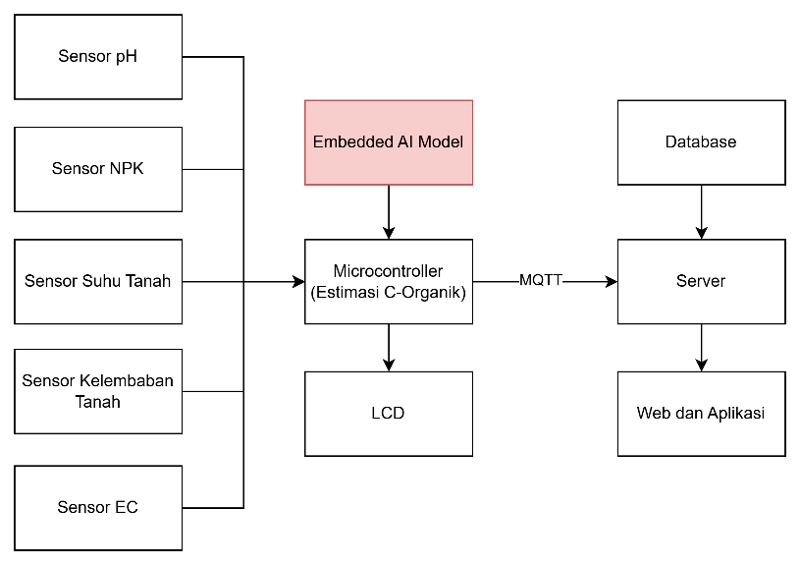
Gambar 3.1 Diagram Arsitektur Sistem Monitoring Kualitas Tanah
Gambar 3.1 menunjukkan alur kerja sistem yang dimulai dari akuisisi data lingkungan oleh sensor (pH, NPK, Suhu, Kelembaban dan EC). Berbeda dengan sistem monitoring biasa, pada arsitektur ini mikrokontroler tidak hanya mengirim data, tetapi juga memproses data menggunakan model Embedded AI (TinyML) yang telah ditanamkan. Hasil prediksi dan data sensor kemudian dikirim ke server melalui protokol MQTT untuk ditampilkan pada dashboard.
Topologi Sistem Topologi yang digunakan adalah topologi star, di mana mikrokontroler ESP32 bertindak sebagai node pusat yang memproses data dari berbagai sensor sebelum dikirimkan ke cloud server. Topologi ini dipilih untuk meminimalkan latensi pemrosesan AI di sisi edge.

Sumber Data
Penelitian ini menggunakan dua jenis sumber data:
  - Data Primer, yaitu data hasil pengukuran langsung dari sensor kualitas tanah berbasis IoT.
  - Data Sekunder, yaitu dataset kualitas tanah yang diperoleh dari platform Kaggle. Dataset ini digunakan sebagai data tambahan untuk proses pelatihan, pengujian, dan validasi model machine learning. Data sekunder dari Kaggle dipilih karena memiliki struktur data yang relevan, jumlah data yang memadai, serta sering digunakan dalam penelitian serupa sehingga mendukung keandalan analisis dan prediksi kualitas tanah berbasis kecerdasan buatan.

Parameter Penelitian
Parameter kualitas tanah yang digunakan dalam penelitian ini meliputi:
  - pH tanah
  - Suhu tanah
  - Kandungan Nitrogen (N)
  - Kandungan Fosfor (P)
  - Kandungan Kalium (K)
  - Electrical Conductivity (EC)
  - Karbon Organik (OC)
Penentuan parameter-parameter tersebut didasarkan pada hasil identifikasi kebutuhan (user requirement) dengan mitra petani.

Teknik Pengumpulan Data
Teknik pengumpulan data dilakukan melalui:
- Observasi Eksperimental: Melakukan pengukuran langsung di lahan menggunakan sensor IoT yang terhubung ke mikrokontroler. Data dikirim secara real-time ke server dan disimpan dalam basis data.
- Studi Dokumentasi: Mengumpulkan data historis dan dataset sekunder yang relevan dengan parameter penelitian untuk keperluan analisis komparatif dan pelatihan model.

Teknik Analisis Data
Analisis data dilakukan secara kuantitatif dengan langkah-langkah sebagai berikut:
- Pra-pemrosesan Data (Data Preprocessing)
Meliputi pembersihan data (data cleaning) dari missing values dan outliers, serta normalisasi data menggunakan metode Standard Scaler agar rentang data seragam dan memudahkan proses komputasi algoritma.
- Pembagian Data (Data Splitting)
Memisahkan dataset menjadi Data Latih (80%) untuk melatih model dan Data Uji (20%) untuk memvalidasi performa model.
- Pemodelan (Modeling)
Menerapkan algoritma Machine Learning dengan pendekatan klasifikasi (Random Forest, Support Vector Machine/SVM, dan XGBoost) untuk mempelajari pola hubungan antara parameter sensor dengan status kesuburan tanah.
- Evaluasi Model
Mengukur kinerja model klasifikasi menggunakan metrik statistik berbasis Confusion Matrix sebagai berikut:
- Akurasi (Accuracy): Mengukur persentase ketepatan prediksi model secara keseluruhan.
- Presisi (Precision): Mengukur tingkat ketepatan prediksi positif (tanah subur) untuk meminimalkan kesalahan rekomendasi.
- Recall: Mengukur kemampuan model dalam mengenali seluruh data positif yang ada agar tidak ada informasi penting yang terlewat.
- F1-Score: Mengukur keseimbangan antara presisi dan recall, khususnya digunakan karena adanya ketidakseimbangan jumlah data antar kelas (imbalanced dataset).

Jadwal Pelaksanaan
Penelitian ini direncanakan akan dilaksanakan dalam kurun waktu 5 (lima) bulan pada Tahun Ajaran 2025/2026. Jadwal disusun mengikuti tahapan penelitian yang telah ditetapkan, mulai dari identifikasi masalah hingga penyusunan laporan akhir. Rincian jadwal kegiatan disajikan pada Tabel 3.1.
Tabel 3.1 Jadwal Penelitian
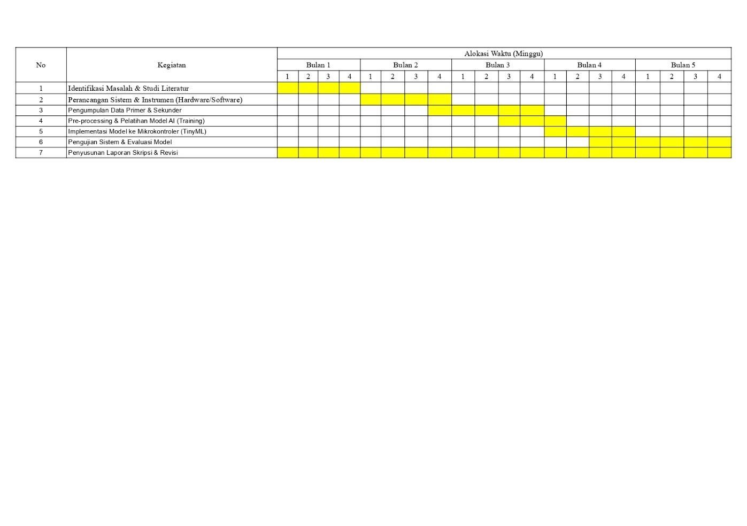

Rincian Biaya
Rancangan Anggaran Biaya (RAB) disusun sebagai acuan dalam perencanaan dan pengelolaan biaya yang diperlukan selama pelaksanaan penelitian.
Tabel 3.2 Rancangan Anggaran Biaya (RAB)
No | Nama Barang | Spesifikasi / Keterangan | Jumlah | Harga Total
1 | Mikrokontroler | ESP-WROOM-32 Development Board | 1 | 80.000
2 | Sensor NPK Tanah | Sensor Nitrogen, Fosfor, Kalium (RS485) | 1 | 650.000
3 | Sensor pH Tanah | Sensor Soil pH Tanah | 1 | 300.000
4 | Sensor EC Tanah | Electrical Conductivity Sensor | 1 | 450.000
5 | Sensor Suhu Tanah | DS18B20 Waterproof Probe | 1 | 40.000
6 | Sensor Kelembaban Tanah | Soil Moisture Sensor | 1 | 30.000
7 | Layar Display | LCD 128x64 SPI | 1 | 80.000
8 | Modul Komunikasi | Modul RS485 to TTL (untuk sensor NPK) | 1 | 20.000
9 | Power Supply | Baterai Li-Ion 18650 + Holder & Modul Charging | 1 | 120.000
Total |  |  |  | 1.770.000

BAB IV
HASIL DAN PEMBAHASAN

Rencana Implementasi Sistem
Pada tahap ini, dilakukan analisis terhadap kebutuhan utama dalam membangun model prediksi kecerdasan buatan, yang terbagi menjadi kebutuhan data sebagai bahan pelatihan ( training ) dan kebutuhan perangkat komputasi edge untuk tahap implementasi ( deployment ).

Analisis Kebutuhan Data
Kebutuhan data merupakan elemen paling krusial dalam pengembangan algoritma Machine Learning. Dalam penelitian ini, dataset yang digunakan untuk melatih dan menguji model diperoleh dari dua sumber utama
      - Data Primer Merupakan data hasil pengukuran yang diakuisisi secara langsung menggunakan sistem monitoring IoT pada lahan pertanian padi milik Kelompok Tani Famili Sejahtera di Kampung Geger Bitung, Desa Cijeruk, Kabupaten Bogor. Penggunaan data langsung dari lapangan ini bertujuan untuk menguji keandalan prediksi model pada kondisi aktual.
      - Sekunder
      - Fitur yang digunakan untuk melatih model terdiri dari parameter fisik dan kimia tanah, meliputi nilai pH, Suhu, kandungan Nitrogen (N), Fosfor (P), Kalium (K), Electrical Conductivity (EC), dan Karbon Organik.
      - Variabel terikat yang menjadi target prediksi akhir dari model klasifikasi ini adalah status kesuburan tanah

DAFTAR PUSTAKA

Rahman, Ramijur., and Kulendra Nath Das. (2025). Artificial Intelligence and Machine Learning in Soil Analysis for Precision Agriculture: A Review. Journal of Experimental Agriculture International. Volume 47, Issue 5, Page 511-524, 2025;Article no.JEAI.134930 ISSN: 2457-0591.
Sharafat, M. S., Kabya, N. D., Emu, R. I., Ahmed, M. U., Onik, J. C., Islam, M. A., & Khan, R. (2025). An IoT-enabled AI system for real-time crop prediction using soil and weather data in precision agriculture. Smart Agricultural Technology, 12, 101263. https://doi.org/10.1016/j.atech.2025.101263
Cheema, S. M., & Pires, I. M. (2025). AIoT based soil nutrient analysis and recommendation system for crops using machine learning. Smart Agricultural Technology, 11, 100924. https://doi.org/10.1016/j.atech.2025.100924
Munezero, A., Uwitonze, A., Kayalvizhi, J., Maniriho, C., Niyitegeka, J., & Ndorimana, P. (2024). Machine Learning and Internet of Things Based Real Time NPK Fertilizer Prediction for Cassava Crop in Rwanda. Dalam Proceedings of the 2024 13th International Conference on Software and Computer Applications (ICSCA '24). Association for Computing Machinery. https://doi.org/10.1145/3651781.3651784
Hermawan, I., Agustin, M., Zain, A.R., Mulyani, M.T. dan Nathanael, D. (2023). Rice Seedling Image Classification Using Light Convolutional Neural Network. Khazanah Informatika: Jurnal Ilmu Komputer dan Informatika, 9(2), pp.111-119.
Shahare, Yogesh., et al. (2023). A Comprehensive Analysis of Machine Learning-Based Assessment and Prediction of Soil Enzyme Activity. Agriculture. Volume 13, Issue 7, 1323. https://doi.org/10.3390/agriculture13071323.
Anggreni, Norma Vitasari. (2024). Implementasi Pertanian Presisi dalam Meningkatkan Efisiensi Produksi. Halaman 1-9.
Alfassa, A. I., Zhafira, A., Sifa, R. Y., Sari, E. K., Indriani, N., & Hidayah, N. (2025). Literature Review: Pemanfaatan Internet of Things (IoT) di Sektor Pertanian, Peternakan, dan Perikanan. Jurnal Perangkat Lunak, 7(2), 198-209. https://doi.org/10.32520/jupel.v7i2.4237
Laiu, Paul., et al. (2025). Designing Resilient IoT and Edge Computing with Federated TinyML (DRIFT). Preprint submitted to Journal of Systems Architecture. Halaman 1-34. SSRN: https://ssrn.com/abstract=5430788
Rajić, A., et al. (2024). Analysis of Using Machine Learning Techniques for Estimating Solar Panel Performance in Edge Sensor Devices. Applied Sciences, 14(3), 1296. https://doi.org/10.3390/app14031296
Gobel, Sitty Sofia., Nurmi., dan Zulzain Ilahude. (2025). Analisis Kadar Hara Makro (N, P, K), C-Organik Pada Lahan Sawah Dan Tegalan Di Desa Dutohe Kecamatan Kabila. Jurnal Lahan Pertanian Tropis (JLPT). Volume 4, Nomor 1, Halaman 203-209. doi.org/10.56722/jlpt.v4i1.30034
Shahab, H., Naeem, M., Iqbal, M., Aqeel, M., & Ullah, S. S. (2025). IoT-driven smart agricultural technology for real-time soil and crop optimization. Smart Agricultural Technology, 10, 100847. https://doi.org/10.1016/j.atech.2025.100847
Pratiwi, Adelia Angelina., et al. (2025). PERAN ARTIFICIAL INTELLIGENCE DALAM PREDIKSI HASIL TANAMAN: META-SINTESIS LITERATUR TERKINI. HYBRIDA: Jurnal Pertanian, Peternakan, Perikanan. Volume 4, Nomor 1. Prefix DOI: 10.3766/hibrida.v1i2.3753.
Upadhyay, Ashutosh Kumar., and Sapna Ratan Shah. (2025). Machine Learning-Based Prediction of Air Quality Index (AQI) in Mumbai: Comparative Analysis of Linear Regression, Random Forest, and XGBoost Models. RESEARCH REVIEW International Journal of Multidisciplinary. Volume 10, Issue 11, Page 299-307. https://doi.org/10.31305/rrijm.2025.v10.11.030
Setiyadi, Didik., et al. (2025). Prediction of heart disease using random forest algorithm, support vector machine, and neural network. TELKOMNIKA Telecommunication Computing Electronics and Control. Volume 23, Nomor 1, Halaman 129-137. DOI: 10.12928/TELKOMNIKA.v23i1.25341
Eviati, Sulaeman, Herawaty, L., Anggria, L., Usman, Tantika, H. E., Prihatini, R., & Wuningrum, P. (2023). Petunjuk Teknis Edisi 3: Analisis Kimia Tanah, Tanaman, Air dan Pupuk. Balai Pengujian Standar Instrumen Tanah dan Pupuk, Kementerian Pertanian Republik Indonesia.

LAMPIRAN
Dokumentasi Meeting Requiremet Gathering Dengan Pihak Petani


